# Bài tập cuối chương 1

**Giải SBT Toán 12 Bài tập cuối chương 1 - Kết nối tri thức**  
**Bài 1.51 trang 33 SBT Toán 12 Tập 1:**Cho hàm số y = f(x) có đạo hàm trên (a;b). Xét các mệnh đề sau:  
(I) Nếu f*'*(x) ≥ 0 với mọi x ∈ (a; b) và dấu bằng chỉ xảy ra tại một số hữu hạn điểm trên  
(a; b) thì hàm số đồng biến trên (a; b).  
(II) Nếu f*'*(x) ≤ 0 với mọi x ∈ (a; b) và dấu bằng chỉ xảy ra tại một số hữu hạn điểm trên (a; b) thì hàm số nghịch biến trên (a; b).  
(III) Nếu f*'*(x) ≤ 0 với mọi x ∈ (a; b) thì hàm số nghịch biến trên khoảng (a; b).  
(IV) Nếu f*'*(x) ≥ 0 với mọi x ∈ (a; b) thì hàm số đồng biến trên khoảng (a; b).  
Trong các mệnh để trên, mệnh đề nào đúng, mệnh đề nào sai?  
A. I, II, III và IV đúng.  
B. I, II và III đúng, còn IV sai.  
C. I, II và IV đúng, còn III sai.  
D. I và II đúng, còn III và IV sai.  
**Lời giải:**  
**Đáp án đúng là: D**  
Mệnh đề đúng là:  
(I) Nếu f*'*(x) ≥ 0 với mọi x ∈ (a; b) và dấu bằng chỉ xảy ra tại một số hữu hạn điểm trên  
(a; b) thì hàm số đồng biến trên (a; b).  
(II) Nếu f*'*(x) ≤ 0 với mọi x ∈ (a; b) và dấu bằng chỉ xảy ra tại một số hữu hạn điểm trên (a; b) thì hàm số nghịch biến trên (a; b).  
**Bài 1.52 trang 33 SBT Toán 12 Tập 1:** Hàm số nào dưới đây nghịch biến trên tập xác định của nó?  
A. y = −x3 + 3x2 + 9x.  
B. y=2x+1x+2.y=2x+(1)/(x+2).  
C. y=2024ex.y=(2024)/(e^(x)).  
D. y = 2024lnx.  
**Lời giải:**  
**Đáp án đúng là: C**  
Xét đáp án C, ta có: y = 2024ex(2024)/(e^(x)) = 2024.e−x  
 y*'* = −2024.e−x < 0 với mọi x.  
Vậy hàm số y = 2024ex(2024)/(e^(x)) nghịch biến trên tập xác định của nó.  
**Bài 1.53 trang 33 SBT Toán 12 Tập 1:** Có tất cả bao nhiêu giá trị nguyên dương của tham số m để hàm số y=x+mx+2023y=(x+m)/(x+2023) đồng biến trên từng khoảng xác định của nó?  
A. 2 021.  
B. 2 024.  
C. 2 023.  
D. 2 022.  
**Lời giải:**  
**Đáp án đúng là: D**  
Tập xác định: D = ℝ\{−2023}.  
Ta có: y*'* = 2023−m(x+2023)2(2023−m)/(x+2023^(2))  
Để hàm số đồng biến trên từng khoảng xác định của nó thì 2023−m(x+2023)2(2023−m)/(x+2023^(2)) > 0,với mọi x ∈ D.  
Suy ra 2023 – m > 0 hay m < 2023.  
Theo đề bài m là giá trị nguyên dương và m < 2023.  
Vậy có 2022 giá trị m thỏa mãn.  
**Bài 1.54 trang 34 SBT Toán 12 Tập 1:** Cho hàm số y = f(x) có đạo hàm f*'*(x) = x(x – 1)2(x + 2)4 với mọi x ∈ ℝ. Số điểm cực trị của hàm số đã cho là:  
A. 0.  
B. 1.  
C. 2.  
D. 3.  
**Lời giải:**  
**Đáp án đúng là: B**  
Ta có: f*'*(x) = x(x – 1)2(x + 2)4 = 0  
Suy ra x = 0 hoặc x = 1 hoặc x = −2.  
Ta có bảng xét dấu như sau:  
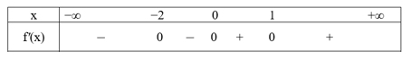  
Vậy hàm số có 1 điểm cực trị.  
**Bài 1.55 trang 34 SBT Toán 12 Tập 1:** Cho hàm số y=x2+mx+1x+my=(x^(2)+mx+1)/(x+m) . Hàm số đạt cực đại tại x = 2 khi  
A. m = −1.  
B. m = −3.  
C. m ∈ {−3; −1}.  
D. m ∈∅.  
**Lời giải:**  
**Đáp án đúng là: A**  
Tập xác định: D = ℝ\{−m}.  
Ta có: y*'* = (x+m+1)(x+m−1)(x+m)2(x+m+1x+m−1)/(x+m^(2))  
 y*'* = 0 ⇔ (x+m+1)(x+m−1)(x+m)2(x+m+1x+m−1)/(x+m^(2)) = 0 ⇔ x = −m – 1  
 hoặc x = 1 – m.  
Nhận thấy, với mọi m luôn có −m – 1 < 1 – m.  
Ta có bảng biến thiên như sau:  
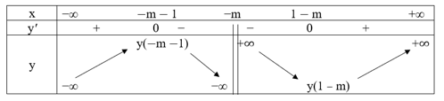  
Để hàm số đạt cực đại tại x = 2 thì −m – 1 = 2 hay m = −1.  
Vậy m = −1.  
**Bài 1.56 trang 34 SBT Toán 12 Tập 1:** Cho hàm số y=e−x22y=e^(−(x^(2))/(2)) có đồ thị (C). Xét các mệnh đề sau:  
(I): Điểm cực đại của đồ thị (C) là (0; 1).  
(II): Trục hoành là tiệm cận ngang của đồ thị (C).  
(III): Giá trị lớn nhất của hàm số là 1.  
(IV): Điểm cực đại của đồ thị (C) là x = 0.  
Số mệnh đề đúng trong các mệnh đề trên là:  
A. 4.  
B. 1.  
C. 2.  
D. 3.  
**Lời giải:**  
**Đáp án đúng là: D**  
Tập xác định: D = ℝ.  
Ta có: y=e−x22y=e^(−(x^(2))/(2))  
 y*'* = −x.e−x22e^(−(x^(2))/(2))  
 y*'* = 0 khi x = 0.  
Ta có bảng biến thiên như sau:  
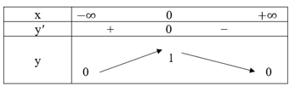  
Vậy có 3 ý đúng là (I), (III) và (IV).  
**Bài 1.57 trang 34 SBT Toán 12 Tập 1:** Cho hàm số y = 1√x(1)/(√(x)) . Xét các mệnh đề sau:  
(I) Hàm số nghịch biến trên tập xác định của nó.  
(II) Trục hoành là tiệm cận ngang của đồ thị hàm số.  
(III) Trục tung là tiệm cận đúng của đồ thị hàm số.  
(IV) Hàm số không có cực trị.  
Số mệnh đề đúng trong các mệnh đề trên là:  
A. 3.  
B. 1.  
C. 2.  
D. 4.  
**Lời giải:**  
**Đáp án đúng là: D**  
Tập xác định: D = (0; +∞).  
Ta có: y*'* = −12√x3(−1)/(2√(x^(3))) < 0 với mọi x ∈ D.  
Hàm số nghịch biến trên tập xác định của nó.  
Hàm số không có cực trị.  
Giới hạn tại vô cực, giới hạn vô cực:  
limx→+∞y=0;limx→−∞y=0limx→+∞y=0;limx→−∞y=0  
Do đó, đường thẳng y = 0 (trục tung) là tiệm cận ngang của đồ thị hàm số.   
limx→0+y=+∞;limx→0−y=−∞limx→0^(+)y=+∞;limx→0^(−)y=−∞  
Do đó, đường thẳng x = 0 (trục hoành) là tiệm cận đứng của đồ thị hàm số.  
Vậy có tất cả 4 mệnh đề đúng.  
**Bài 1.58 trang 34 SBT Toán 12 Tập 1:** Cho hàm số y=2x2−4x+2x2−6x+5y=(2x^(2)−4x+2)/(x^(2)−6x+5) . Mệnh đề nào sau đây là đúng?  
A. Đường thẳng x = 1 là tiệm cận đứng của đồ thị hàm số.  
B. Đồ thị hàm số có hai đường tiệm cận đứng.  
C. Đồ thị hàm số không có tiệm cận ngang.  
D. Đường thẳng x = 5 là tiệm cận đứng của đồ thị hàm số.  
**Lời giải:**  
**Đáp án đúng là: D**  
Ta có: limx→+∞y=limx→+∞2x2−4x+2x2−6x+5=2limx→+∞y=limx→+∞(2x^(2)−4x+2)/(x^(2)−6x+5)=2  
 limx→−∞y=limx→−∞2x2−4x+2x2−6x+5=2limx→−∞y=limx→−∞(2x^(2)−4x+2)/(x^(2)−6x+5)=2;  
Do đó, đường thẳng y = 2 là tiệm cận ngang của đồ thị hàm số.  
 limx→5y=limx→52x2−4x+2x2−6x+5=limx→52(x−1)2(x−1)(x−5)=limx→52(x−1)x−5=+∞limx→5y=limx→5(2x^(2)−4x+2)/(x^(2)−6x+5)=limx→5(2x−1^(2))/(x−1x−5)=limx→5(2x−1)/(x−5)=+∞ ;  
 limx→1y=limx→12x2−4x+2x2−6x+5=limx→12(x−1)2(x−1)(x−5)=limx→12(x−1)x−5=0limx→1y=limx→1(2x^(2)−4x+2)/(x^(2)−6x+5)=limx→1(2x−1^(2))/(x−1x−5)=limx→1(2x−1)/(x−5)=0 .  
Do đó, đường thẳng x = 5 là đường tiệm cận đứng của đồ thị hàm số.  
**Bài 1.59 trang 34 SBT Toán 12 Tập 1:** Giá trị lớn nhất của hàm số y = x2 – 8lnx trên đoạn [1; e] là:  
A. 1.  
B. 10.  
C. 4 – 8ln2.  
D. e2 – 8.  
**Lời giải:**  
**Đáp án đúng là: A**  
Ta có: y*'* = 2x – 8x(8)/(x)  
 y*'* = 0 ⇔ x = 2 (do x ∈ [1; e]).  
Ta có: y(1) = 1; y(2) = 4 – 8ln2 ≈−1,55; y(e) = e2 – 8 ≈ −0,61.  
Vậy giá trị lớn nhất của hàm số trên đoạn [1; e] là 1.  
**Bài 1.60 trang 35 SBT Toán 12 Tập 1:** Cho hàm số y = f(x) liên tục trên ℝ và có bảng biến thiên như dưới đây:  
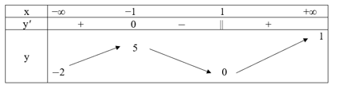  
Khẳng định nào dưới đây là sai?  
A. Giá trị nhỏ nhất của hàm số bằng −2.  
B. Giá trị lớn nhất của hàm số bằng 5.  
C. Đồ thị hàm số có hai tiệm cận ngang.  
D. Điểm cực tiểu của đồ thị hàm số là (1; 0).  
**Lời giải:**  
**Đáp án đúng là: A**  
Quan sát bảng biến thiên, ta thấy:  
Giá trị lớn nhất của hàm số bằng 5.  
Hàm số có hai đường tiệm cận ngang là y = −2 và y = 1.  
Điểm cực tiểu của đồ thị hàm số là (1; 0).  
**Bài 1.61 trang 35 SBT Toán 12 Tập 1:** Cho hàm số y = ax+bcx+d(ax+b)/(cx+d) có đồ thị như hình vẽ sau:  
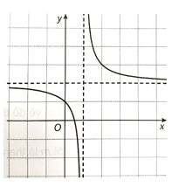  
Mệnh đề nào sau đây là đúng?  
A. bc < ad < 0.  
B. ad < 0 < bc.  
C. 0 < ad < bc.  
D. ad < bc < 0.  
**Lời giải:**  
**Đáp án đúng là: D**  
Từ đồ thị hàm số, ta thấy:  
Tiệm cận đứng của đồ thị hàm số nằm bên phải trục tung  
⇒ x = −dc−(d)/(c) > 0 ⇒ dc < 0. (1)  
Tiệm cận ngang của đồ thị hàm số nằm trên trục hoành  
⇒ y = −ba−(b)/(a) > 0 ⇒ ab < 0. (2)  
Với x = 0 thì y = bd(b)/(d) > 0 hay bd > 0. (3)  
Đồ thị hàm số cho thấy y*'* = ad−bc(cx+d)2(ad−bc)/(cx+d^(2)) < 0 hay ad – bc < 0 ⇒ ad < bc.  
Từ (1), (2) và (3) suy ra bc < 0, ad < 0.  
Vậy ad < bc < 0.  
**Bài 1.62 trang 35 SBT Toán 12 Tập 1:** Biết đường thẳng y = 2x – 3 cắt đồ thị hàm số y = 2x+3x+3(2x+3)/(x+3) tại hai điểm A và B. Tọa độ trung điểm I của đoạn thẳng AB là:  
A. I(−14;−114).I−(1)/(4);−(11)/(4).  
B. I(−14;−134).I−(1)/(4);−(13)/(4).  
C. I(−18;−134).I−(1)/(8);−(13)/(4).  
D. I(−14;−72).I−(1)/(4);−(7)/(2).  
**Lời giải:**  
**Đáp án đúng là: D**  
Xét phương trình hoành độ giao điểm hai đường thẳng:  
2x – 3 = 2x+3x+3(2x+3)/(x+3)  
(2x – 3)(x + 3) = 2x + 3  
2x2 + 3x – 9 = 2x + 3  
2x2 + x – 9 = 0  
Xét ∆ = 1 + 4.2.9 = 55 > 0  
Phương trình luôn có hai nghiệm phân biệt x1; x2 (x1; x2 là hoành độ của hai điểm A, B).  
Theo Vi-et, ta có: x1 + x2 = −12−(1)/(2)  
Từ đó, hoành độ điểm I với I là trung điểm AB là: xI = x1+x22=−14(x_(1)+x_(2))/(2)=−(1)/(4) .  
Do I là trung điểm AB nên I cũng thuộc đường thẳng y = 2x – 3.  
Từ đó, tung độ điểm I là yI = 2.(−14)−(1)/(4) − 3 = −72−(7)/(2) .  
Vậy I(−14;−72).I−(1)/(4);−(7)/(2).  
**Bài 1.63 trang 36 SBT Toán 12 Tập 1:** Cho hàm số y = 13(1)/(3) x3 + (m – 1)x2 + (2m – 3)x + 23(2)/(3) .  
a) Khảo sát sự biến thiên và vẽ đồ thị của hàm số khi m = 2.  
b) Tìm m để hàm số có hai điểm cực trị x1 và x2 thỏa mãn x21+x22=5x12+x22=5  
c) Tìm m để hàm số đồng biến trên ℝ.  
d) Tìm m để hàm số đồng biến trên khoảng (1; +∞).  
**Lời giải:**  
a) Khi m = 2, ta có: y = 13(1)/(3) x3 + x2 + x + 23(2)/(3) .  
 y*'* = x2 + 2x + 1 = (x + 1)2 ≥ 0 với mọi x.  
Hàm số luôn đồng biến trên ℝ.  
Hàm số không có cực trị.  
Bảng biến thiên của hàm số như sau:  
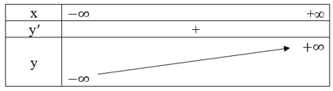  
Ta có: limx→+∞y=+∞;limx→−∞y=−∞limx→+∞y=+∞;limx→−∞y=−∞  
Đồ thị hàm số nhận điểm I(−1;13)−1;(1)/(3) làm tâm đối xứng. Đồ thị hàm số có hình vẽ như sau:  
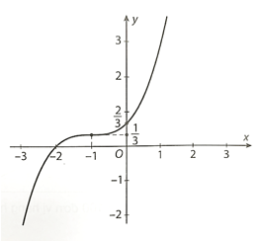  
b) Ta có: y = 13(1)/(3) x3 + (m – 1)x2 + (2m – 3)x + 23(2)/(3)  
 y*'* = x2 + 2(m – 1)x + 2m – 3  
 y*'* = x2 + 2mx – 2x + 2m – 3  
 y*'* = (x2 – 2x – 3) + (2mx + 2m)  
 y*'* = (x + 1)(x – 3) + 2m(x + 1).  
 y*'* = (x + 1) (x – 3 + 2m)  
 y*'* = 0 khi x = −1 hay x = 3 – 2m  
Để hàm số có hai nghiệm phân biệt thì x1 ≠ x2 hay 3 – 2m ≠ −1 hay m ≠ 2.   
Ta có: x21+x22=5x12+x22=5  
 (−1)2 + (3 – 2m)2 = 5  
 (3 – 2m)2 = 4  
Suy ra 3 – 2m = 2 hoặc 3 – 2m = −2  
⇒ m = 52(5)/(2) hoặc m = 12(1)/(2) .  
Vậy m ∈ {52;12}(5)/(2);(1)/(2) .  
c) Ta có: y*'* = x2 + 2(m – 1)x + 2m – 3  
Để hàm số đồng biến trên ℝ  
⇔{a=1>0Δ≤0a=1>0Δ≤0  
⇔ {a=1>04(m−1)2−4(2m−3)≤0a=1>04m−1^(2)−42m−3≤0  
m2 – 2m + 1 – 2m + 3 ≤ 0  
m2 – 4m + 4 ≤ 0  
(m – 2)2 ≤ 0  
⇒ m = 2.  
d) Ta có: y*'* = x2 + 2(m – 1)x + 2m – 3  
y*'* = 0 ⇔ [x=−1x=3−2m[x=−1x=3−2m  
Trường hợp 1: −1 ≤ 3 – 2m ⇔ m ≤ 2. Ta có bảng biến thiên như sau:  
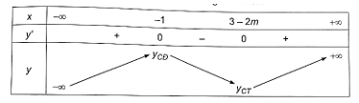  
Để hàm số đồng biến trên (1; +∞) thì 3 – 2m ≤ 1 ⇔ m ≥ 1.  
Vậy kết hợp điều kiện ta được 1 ≤ m ≤ 2.  
Trường hợp 2: 3 – 2m < −1 ⇔ m > 2. Có bảng biến thiên như sau:  
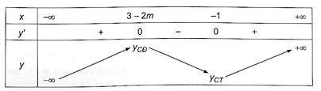  
Trường hợp này hàm số đồng biến trên (−1; +∞) nên hiển nhiên đồng biến trên (1; +∞).  
Vậy trường hợp này m > 2.  
Vậy hàm số đồng biến trên khoảng (1; +∞) khi và chỉ khi m ≥ 1.  
**Bài 1.64 trang 36 SBT Toán 12 Tập 1:** Cho hàm số y = x3 – 3x2 + 2 có đồ thị (C).  
a) Khảo sát sự biến thiên và vẽ đồ thị (C) của hàm số đã cho.  
b) Viết phương trình tiếp tuyến ∆ của đồ thị (C) tại tâm đối xứng của nó. Chứng minh rằng ∆ là tiếp tuyến có hệ số góc nhỏ nhất của (C).  
c) Tìm các giá trị của tham số m để phương trình x3 – 3x2 – m = 0 có ba nghiệm phân biệt.  
**Lời giải:**  
a) Tập xác định: D = ℝ.  
Ta có: y*'* = 3x2 – 6x2  
 y*'* = 0 ⇔ 3x2 – 6x2 = 0 ⇔ x = 0 hoặc x = 2.  
Hàm số đồng biến trên khoảng (−∞; 0) và (2; +∞).  
Hàm số nghịch biến trên khoảng (0; 2).  
Hàm số đạt cực đại tại điểm x = 0 và yCĐ = y(0) = 2.  
Hàm số đạt cực tiểu tại điểm x = 2 và yCT = y(2) = −2.  
Ta có: limx→+∞y=+∞;limx→−∞y=−∞limx→+∞y=+∞;limx→−∞y=−∞  
Ta có bảng biến thiên như sau:  
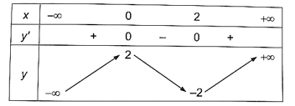  
Đồ thị hàm số đi qua các điểm: (3; 2); (2; −2); (−1; −2); (0; 2).  
Đồ thị hàm số có tâm đối xứng là điểm (1; 0).  
Đồ thị hàm số như sau:  
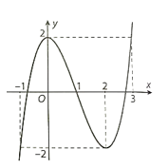  
b) Tâm đối xứng của đồ thị hàm số là điểm I(1; 0).  
Ta có: y*'*(1) = −3.  
Vậy phương trình tiếp tuyến của đồ thị hàm số tại tâm đối xứng của nó là:  
y = y*'*(1)(x – 1) + y(1)  
 = −3(x – 1) + 0  
 = −3x + 3 (∆).  
Ta có: y*'* = 3x2 – 6x = 3(x2 – 2x + 1) – 3 = 3(x – 1)2 – 3 ≥ −3 với mọi x.  
Vậy ∆ là tiếp tuyến có hệ số góc nhỏ nhất của (C).  
c) Ta có: x3 – 3x2 – m = 0 ⇔ x3 – 3x2 + 2 = m + 2.  
Vậy phương trình x3 – 3x2 – m = 0 là phương trình hoành độ giao điểm của đồ thị (C) và đường thẳng y = m + 2. Suy ra, phương trình đã cho có ba nghiệm phân biệt khi và chỉ khi đường thẳng y = m + 2 cắt đồ thị (C) tại 3 điểm phân biệt, điều này tương đương với −2 < m + 2 < 2 ⇔ −4 < m < 0.   
**Bài 1.65 trang 36 SBT Toán 12 Tập 1:** Cho hàm số y=(m+1)x−2m+1x−1y=(m+1x−2m+1)/(x−1) .  
a) Tìm m để tiệm cận ngang của đồ thị hàm số đi qua điểm (1; 2).  
b) Khảo sát và vẽ đồ thị (H) của hàm số y = f(x) với m tìm được ở câu a.  
c) Từ đồ thị (H) của hàm số y = f(x) ở câu b, vẽ đồ thị của hàm số y = |f(x)|f(x) .  
**Lời giải:**  
a) Ta có: limx→+∞y=limx→+∞(m+1)x−2m+1x−1=m+1limx→+∞y=limx→+∞(m+1x−2m+1)/(x−1)=m+1 ;  
 limx→−∞y=limx→−∞y(m+1)x−2m+1x−1=m+1limx→−∞y=limx→−∞y(m+1x−2m+1)/(x−1)=m+1 .  
Vậy tiệm cận ngang là đường thẳng y = m + 1.  
Để tiệm cận ngang của đồ thị hàm số đi qua điểm (1; 2) thì m + 1 = 2 hay m = 1.  
Vậy m = 1.  
b) Với m = 1, hàm số trở thành y=2x−1x−1y=(2x−1)/(x−1) .  
Tập xác định: D = ℝ\{1}.  
Ta có: −1(x−1)2(−1)/(x−1^(2)) < 0, với mọi x ≠ 1.  
Suy ra hàm số nghịch biến trên các khoảng (−∞; 1) và (1; +∞).  
Ta có: limx→+∞y=limx→+∞2x−1x−1=2limx→+∞y=limx→+∞(2x−1)/(x−1)=2 ,  
 limx→−∞y=limx→−∞2x−1x−1=2limx→−∞y=limx→−∞(2x−1)/(x−1)=2.  
Do đó, đường thẳng y = 2 là tiệm cận ngang của đồ thị hàm số.  
 limx→1+y=limx→1+2x−1x−1=+∞limx→1^(+)y=limx→1^(+)(2x−1)/(x−1)=+∞ ,  
 limx→1−y=limx→1−2x−1x−1=−∞limx→1^(−)y=limx→1^(−)(2x−1)/(x−1)=−∞ .  
Do đó, đồ thị nhận đường thẳng x = 1 làm tiệm cận đứng.  
Bảng biến thiên của hàm số được cho như sau:  
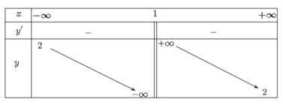  
Đồ thị hàm số như sau:  
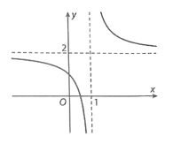  
c) Ta có:  
y=|f(x)|={f(x) khi f(x) ≥ 0−f(x) khi f(x) < 0.y=f(x)=f(x) khi f(x) ≥ 0−f(x) khi f(x) < 0.  
Như vậy, để vẽ đồ thị hàm số y = |f(x)|f(x) ta làm như sau: Giữ nguyên phần đồ thị hàm số y = f(x) ở phía trên trục Ox; lấy đối xứng qua trục Ox phần đồ thị hàm số y = f(x) ở phía trên trục Ox. Đồ thị y = |f(x)|f(x) là đường liền nét trong hình vẽ dưới đây:  
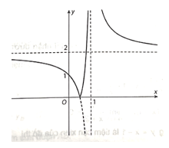  
**Bài 1.66 trang 36 SBT Toán 12 Tập 1:** Cho hàm số y=mx2+(2m−1)x−1x+2y=(mx^(2)+2m−1x−1)/(x+2) với m là tham số.  
a) Chứng minh rằng hàm số đã cho luôn có cực đại, cực tiểu với mọi m > 0.  
b) Khảo sát và vẽ đồ thị (H) của hàm số đã cho với m = 1.  
c) Giả sử ∆ cắt tiệm cận đứng và tiệm cận xiên của (H) tại điểm M ∈ (H) bất kì. Chứng minh rằng nếu ∆ cắt tiệm cận đứng và tiệm cận xiên của (H) tại A và B thì M luôn là trung điểm của đoạn AB.  
**Lời giải:**  
a) Tập xác định: D = ℝ\{−2}.  
Ta có: y′=mx2+4mx+4m−1(x+2)2y^(')=(mx^(2)+4mx+4m−1)/(x+2^(2))  
 y*'* = 0 ⇔ mx2 + 4mx + 4m – 1 = 0  
Xét ∆*'* = 4m2 – m(4m – 1) = 4m2 – 4m2 + m = m.  
Với m > 0 thì ta được y*'* = 0 là phương trình bâc hai có hai nghiệm phân biệt x1, x2.  
Bảng biến thiên của hàm số như sau:  
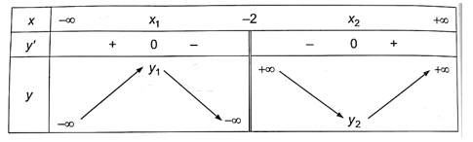  
Vậy hàm số luôn có cực đại, cực tiểu với mọi m > 0.  
b) Với m = 1, ta có: y = x2+x−1x+2(x^(2)+x−1)/(x+2)  
Tập xác định: D = ℝ\{−2}.  
Ta có: y′=x2+4x+3(x+2)2y^(')=(x^(2)+4x+3)/(x+2^(2))  
 y*'* = 0 ⇔ x2 + 4x + 3 = 0 ⇔ x = −3 hoặc x = −1.  
Ta có: limx→+∞y=+∞;limx→−∞y=−∞limx→+∞y=+∞;limx→−∞y=−∞ .  
 limx→−2+y=+∞;limx→−2−y=−∞limx→−2^(+)y=+∞;limx→−2^(−)y=−∞.  
Do đó, đồ thị hàm số nhận đường thẳng x = −2 làm tiệm cận đứng.  
Ta có: y = x2+x−1x+2(x^(2)+x−1)/(x+2) = x – 1 + 1x+2(1)/(x+2) .  
Suy ra limx→+∞[y−(x−1)]=limx→+∞1x+2=0limx→+∞y−x−1=limx→+∞(1)/(x+2)=0  
Do đó, đường thẳng y = x – 1 là tiệm cận xiên của đồ thị hàm số.  
Ta có bảng biến thiên như sau:  
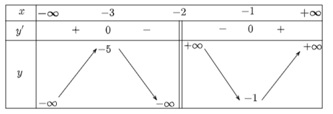  
Đồ thị của hàm số như sau:  
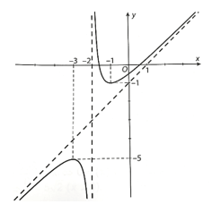  
c) Lấy M(t;t2+t−1t+2)t;(t^(2)+t−1)/(t+2) ∈ (H) bất kì.  
Phương trình tiếp tuyến của đồ thị (H) tại M là:  
d: y = y*'*(t)(x – t) + y(t)  
 y = t2+4t+3(t+2)2(x−t)+t2+t−1t+2(t^(2)+4t+3)/(t+2^(2))x−t+(t^(2)+t−1)/(t+2) .  
Tiếp tuyến d cắt tiệm cận đứng tại điểm A (−2;−3t+4t+2)−2;−(3t+4)/(t+2).  
Tiếp tuyến d cắt tiệm cận xiên tại điểm B(2t + 2; 2t + 1).  
Ta có: {xA+xB=2t=2xMyA+yB=(2t+1)−3t+4t+2=2t2+2t−2t+2=2yMx_(A)+x_(B)=2t=2x_(M)y_(A)+y_(B)=(2t+1)−(3t+4)/(t+2)=(2t^(2)+2t−2)/(t+2)=2y_(M) .  
Vậy M là trung điểm của đoạn AB.  
**Bài 1.67 trang 36 SBT Toán 12 Tập 1:** Cắt bỏ hình quạt AOB (hình phẳng có nét gạch trong hình dưới đây) từ một mảnh các tông hình tròn bán kính R rồi dán hai bán kính OA và OB của hình quạt tròn còn lại với nhau để được một cái phễu có dạng của một hình nón. Gọi x là góc ở tâm của quạt tròn dùng làm phễu (0 < x < 2π).  
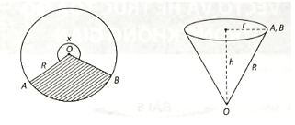  
a) Hãy biểu diễn bán kính đáy r và đường cao h của hình nón theo P và x.  
b) Tính thể tích của hình nón theo R và x.  
c) Tìm x để hình nón có thể tích lớn nhất và tính giá trị lớn nhất đó.  
**Lời giải:**  
a) Vì độ dài của đường tròn đáy hình nón bằng độ dài ABAB⏜ của quạt tròn dùng làm phễu nên ta có: 2πr = Rx ⇔ r = Rx2π(Rx)/(2π).  
Mặt khác h = √R2−r2√(R^(2)−r^(2)) = √R2−R2x24π2√(R^(2)−(R^(2)x^(2))/(4π^(2))) = R2π√4π2−x2(R)/(2π)√(4π^(2)−x^(2)).  
b) Thể tích của hình nón là:  
V = 13πr2h(1)/(3)πr^(2)h = R324π2x2√4π2−x2(R^(3))/(24π^(2))x^(2)√(4π^(2)−x^(2)), 0 < x < 2π.  
c) Ta cần tìm x ∈ (0; 2π) sao cho thể tích V đạt giá trị lớn nhất.  
Xét hàm số f(x) = R324π2x2√4π2−x2(R^(3))/(24π^(2))x^(2)√(4π^(2)−x^(2)), x ∈ (0; 2π).  
Ta có: f*'*(x) = R324π2.x(8π2−3x2)√4π2−x2(R^(3))/(24π^(2)).(x8π^(2)−3x^(2))/(√(4π^(2)−x^(2)))  
 f*'*(x) = 0 ⇔ x =2π√63(2π√(6))/(3) ≈ 1,63π.  
Ta có bảng biến thiên như sau:  
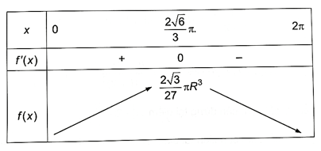  
Hình nón có thể tích lớn nhất khi x = 2π√63(2π√(6))/(3) ≈ 1,63π.  
Khi đó: maxx∈(0;2π)V=f(2π√63)=2√327πR3maxx∈(0;2π)V=f(2π√(6))/(3)=(2√(3))/(27)πR^(3) .  
**Bài 1.68 trang 37 SBT Toán 12 Tập 1:** Một hành lang giữa hai nhà có hình dạng một lăng trụ đứng (xem hình bên). Hai mặt bên ABB'A' và ACC'A' là hai tấm kính hình chữ nhật dài 20 m, rộng 5 m. Gọi x (m) là độ dài của cạnh BC.  
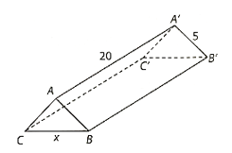  
a) Tính thể tích V của hình lăng trụ theo x.  
b) Tìm x sao cho hình lăng trụ có thể tích lớn nhất và tính giá trị lớn nhất đó.  
**Lời giải:**  
a) Ta có:  
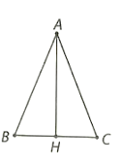  
Kẻ AH là chiều cao của tam giác ABC  
Lúc này, AH = √AC2−HC2√(AC^(2)−HC^(2)) = √25−(x2)2√(25−(x)/(2)^(2)) = 12√100−x2(1)/(2)√(100−x^(2)) .  
Diện tích tam giác ABC là:  
S∆ABC = 12(1)/(2) BC. AH = 12(1)/(2) x 12√100−x2(1)/(2)√(100−x^(2)) = 14x√100−x2(1)/(4)x√(100−x^(2)) .  
Thể tích khối lăng trụ là:  
V = S∆ABC. AA*'* = 5x√100−x2√(100−x^(2)) (m3) với 0 < x < 10.  
b) Xét hàm số thể tích f(x) = 5x√100−x2√(100−x^(2)) trên khoảng (0; 10).  
Ta có: f*'*(x) = 5√100−x2√(100−x^(2)) + 5x.−2x2√100−x2(−2x)/(2√(100−x^(2))) = 500−10x2√100−x2(500−10x^(2))/(√(100−x^(2))) ;  
 f*'*(x) = 0 ⇔ x = 5√25√(2) (x > 0).  
Bảng biến thiên:  
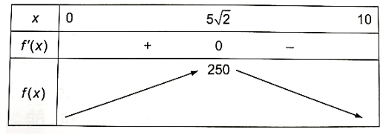  
Vậy hình lăng trụ có thể tích lớn nhất khi x = 5√25√(2) (m).  
Vậy maxx∈(0;10)V=V(5√2)=250maxx∈(0;10)V=V5√(2)=250 (m3).  
**Xem thêm Lời giải bài tập Toán 12 sách Kết nối tri thức hay, chi tiết khác:**  
**Bài 6: Vectơ trong không gian**  
**Bài 7: Hệ trục toạ độ trong không gian**  
**Bài 8: Biểu thức toạ độ của các phép toán vectơ**  
**Bài tập cuối chương 2**  
**Bài 9: Khoảng biến thiên và khoảng tứ phân vị**